Kế hoạch tích hợp VNPAY Sandbox cho MugenBunko
Tài liệu MB PAY 04 | Phiên bản 1.0 | Ngày 27/10/2026
Tách giao thức VNPAY khỏi nghiệp vụ số dư bằng adapter. Mốc hoàn thành là checkout sandbox tạo được đơn, IPN được xác minh và API query có thể cung cấp bằng chứng phục hồi qua cùng service cấp xu.
Trạng thái: kế hoạch kỹ thuật cho nhánh codex/payment-integration. Module thanh toán chưa được triển khai; các API và bảng mới bên dưới là hợp đồng dự kiến.

Mục lục
1 Lựa chọn cổng thanh toán
2 Luồng xử lý từ đầu đến cuối
3 Adapter VNPAY và middleware
4 Công việc triển khai

1 Lựa chọn cổng thanh toán
Phương án | Dữ kiện từ tài liệu chính thức | Đề xuất cho đồ án
VNPAY | Có sandbox; tách URL quay về trình duyệt và IPN cập nhật phía server. Tài liệu | Cổng đầu tiên, nếu đăng ký được thông tin merchant sandbox
MoMo | Có môi trường test và production riêng; có hướng dẫn ví/thẻ test. Tích hợp, kiểm thử | Phương án thay thế nếu VNPAY chưa cấp quyền, hoặc cổng thứ hai sau P0
payOS | Tài liệu hiện ghi chưa cung cấp sandbox riêng; thử nghiệm chạy trên production. Tài liệu môi trường | Không chọn làm mặc định cho bản demo không dùng tiền thật

Lựa chọn VNPAY là đánh giá theo mục tiêu của dự án, không phải kết luận cổng này có phí thấp nhất hoặc dễ được duyệt nhất. Cần kiểm tra trực tiếp khả năng cấp merchant, đăng ký IPN và API truy vấn trong giai đoạn chuẩn bị; chưa cam kết thời gian phía nhà cung cấp.
Không tích hợp đồng thời nhiều cổng trong P0. Dùng adapter nhỏ, đủ để tách ký/xác minh và truy vấn của VNPAY khỏi nghiệp vụ cộng xu. Mock adapter chỉ dùng cho test và demo cục bộ; hiển thị rõ là mô phỏng.

2 Luồng xử lý từ đầu đến cuối
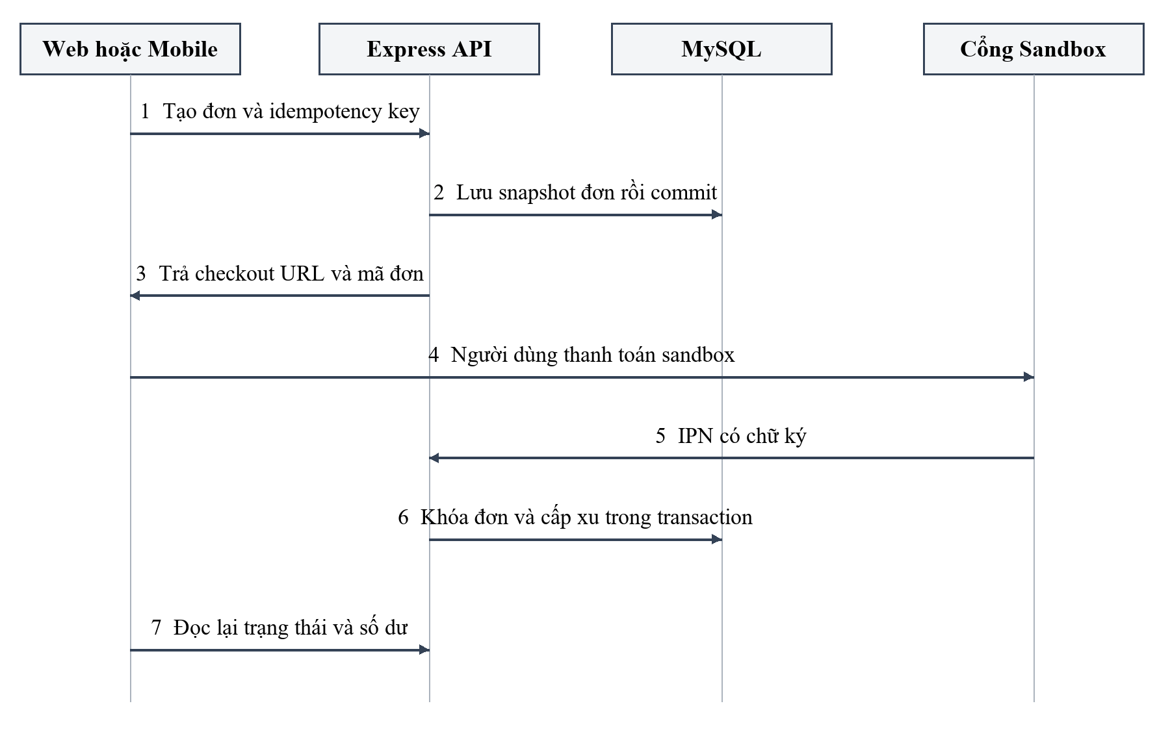
Hình 1 Luồng xác nhận thanh toán giữa client backend cơ sở dữ liệu và cổng
Thứ tự IPN và redirect trong thực tế có thể đảo nhau. Trang kết quả phải hỗ trợ trạng thái Đang chờ xác nhận khi người dùng quay về trước IPN.

2 1 Tạo đơn
1. Xác thực phiên, trạng thái tài khoản và kiểm tra cờ cho phép tạo đơn.
2. Kiểm tra gói, hạn mức và Idempotency-Key; snapshot dữ liệu ở server.
3. Tạo mã đơn nội bộ và mã tham chiếu gửi cổng, có unique constraint trong DB.
4. Lưu thông tin checkout cố định, thời điểm tạo và hết hạn; chỉ trả URL sau khi dữ liệu cần thiết đã commit.
5. Trả cùng đơn cho retry cùng key và cùng payload. Cùng key nhưng đổi gói/client trả 409.
6. Đơn đã hết hạn vẫn trả kết quả cũ cho cùng key; người dùng chủ động tạo lần mới với key mới.

2 2 Nhận IPN
- Route công khai theo giao thức cổng; không dùng phiên người mua để xác thực callback.
- Kiểm tra định dạng, chữ ký, môi trường/merchant, mã đơn, tiền tệ và số tiền.
- Chỉ cấp xu khi kết quả được adapter phân loại là thanh toán thành công.
- Cập nhật đơn, bút toán, số dư và thông báo trong cùng transaction.
- Trả thành công cho cổng sau commit. Nếu DB không commit được, phản hồi để cổng có thể gửi lại theo giao thức.
- Lần nhận lại không làm thay đổi số dư; phản hồi phù hợp trạng thái đã xử lý.

2 3 Người dùng quay về
Return URL đi qua backend rồi chuyển đến trang kết quả đã định sẵn. Backend xác minh dữ liệu quay về nếu có, nhưng không dùng redirect để cấp xu.
Trang kết quả gọi API có đăng nhập để đọc đơn. Nếu mất phiên, giữ đường dẫn đơn qua luồng đăng nhập; nếu đổi sang tài khoản khác, không cho đọc đơn đó. Không đưa token đăng nhập, số dư hoặc dữ liệu thẻ vào query/deep link.

2 4 Đối soát
Worker lấy các đơn đang chờ hoặc có kết quả chưa rõ, gọi API truy vấn và áp dụng cùng service xác nhận như IPN. Trang người dùng đọc trạng thái trong DB; không để mỗi lần refresh tự gọi API cổng.

3 Adapter VNPAY và middleware

3 1 Các điểm giao thức phải xác minh
VNPAY mô tả IPN qua GET, số tiền gửi cổng theo đơn vị VND × 100, dữ liệu ký cần sắp xếp/encode đúng và thời gian checkout theo GMT+7. Dùng HMAC-SHA512 cho cấu hình tích hợp dự kiến; đối chiếu phiên bản merchant trước khi viết adapter. Hướng dẫn PAY
Checklist adapter:
- Hàm tạo canonical string và ký có test vector cố định, bao gồm khoảng trắng, dấu +, Unicode và percent encoding.
- Loại trường chữ ký khỏi dữ liệu kiểm tra đúng quy tắc; từ chối query lặp key, array/object thay cho scalar và hash sai định dạng.
- So chữ ký bằng API so sánh thời gian hằng khi độ dài hợp lệ.
- Kiểm tra đồng thời kết quả giao dịch và trạng thái giao dịch theo đặc tả; URL đúng chữ ký chưa đủ để cấp xu.
- Lưu thời gian nội bộ thống nhất UTC; chuyển GMT+7 ở biên giao thức, hiển thị theo Asia/Ho_Chi_Minh.
- Chụp và lưu CreateDate/tham chiếu cần cho truy vấn; không tạo lại tùy ý khi retry.
- API truy vấn có cấu trúc ký/xác minh riêng; đối chiếu đơn, merchant, số tiền và ID giao dịch trước khi áp dụng. Tài liệu truy vấn
- Chốt bảng phản hồi IPN cho hợp lệ, trùng, không tìm thấy đơn, sai tiền, sai chữ ký và lỗi tạm thời từ tài liệu merchant tại lúc triển khai; không tự đoán mã phản hồi.

3 2 Kiểm tra middleware hiện có
configureSecurity() chạy Origin check và limiter trước route. Cần xử lý callback bằng ngoại lệ đúng method + đúng path, nếu giao thức yêu cầu; không mở toàn bộ /api/payments.
- Route IPN không yêu cầu cookie/Bearer/Origin của trình duyệt người mua; dựa vào chữ ký và nội dung đã đối chiếu.
- Giữ Origin/CSRF hiện có cho API tạo đơn và admin. Không coi CORS hoặc IP allowlist là bằng chứng thanh toán.
- Có giới hạn request riêng cho IPN; tránh limiter dùng chung khiến retry hợp lệ bị chặn hàng loạt.
- VNPAY GET không cần đổi sang raw-body. Nếu thêm cổng POST sau này, kiểm tra yêu cầu raw body của đúng giao thức trước body parser.
- IPN/Return phải được mount trước static SPA fallback và API 404; không bị redirect sang trang đăng nhập hay mobile gate.
- Kiểm tra header proxy tin cậy khi lấy IP cho checkout; không tin X-Forwarded-For từ mọi client.
- Redact query thanh toán trong reverse-proxy access log và công cụ giám sát, vì IPN/Return dùng query string.
Return chỉ dùng destination đã cấu hình; loại client lấy từ đơn. Không nhận returnUrl tùy ý từ request và không phản chiếu HTML từ query.

4 Công việc triển khai

4 1 VN01 Chốt merchant và cấu hình biên giao thức
Điểm sửa: server/config.ts, server/.env.example, providers/vnpay.ts.
Phụ thuộc: Thông tin được cấp bởi nhà cung cấp.
1. Xác nhận merchant sandbox, secret, URL IPN public HTTPS và quyền API query.
2. Validate provider/environment/endpoints khi khởi động; cấm cấu hình trộn sandbox với live.
3. Lưu version key dùng cho từng order để các đơn cũ còn xác minh được khi xoay khóa.
Hoàn thành khi: Có cấu hình sandbox hợp lệ và checklist merchant không chứa secret trong Git.
Kiểm chứng: Test fail-fast với config thiếu secret hoặc sai host; kiểm tra endpoint public từ ngoài máy.

4 2 VN02 Viết ký checkout và kiểm tra IPN
Điểm sửa: server/payments/providers/vnpay.ts, unit test adapter.
Phụ thuộc: VN01 BE02.
1. Tách canonicalization, encode, ký và verify thành hàm thuần có test vector.
2. Chặn query lặp key, object/array, hash sai định dạng trước khi xác minh.
3. Chuẩn hóa trường về VerifiedPayment, so tiền và merchant rồi gọi BE02.
4. Đối chiếu bảng phản hồi IPN theo merchant; chỉ ACK kết quả xử lý sau commit.
Hoàn thành khi: Không phụ thuộc JSON stringify hoặc thứ tự req.query để ký; không cấp xu chỉ từ hash đúng.
Kiểm chứng: PAY09 PAY10 PAY12 PAY28; thành công sandbox có IPN về API.

4 3 VN03 Làm Return URL và điều hướng an toàn
Điểm sửa: server/routes/payments.ts, hash route web và scheme native.
Phụ thuộc: VN02 BE03 và hợp đồng return đã thống nhất với web mobile.
1. Return xác minh dữ liệu để giải thích kết quả, nhưng không là đường cấp xu.
2. Lấy client từ order; dựng destination từ cấu hình cố định, chỉ truyền order ID.
3. Nếu không nhận diện đơn hoặc signature lỗi, quay về màn hình lỗi chung không lộ dữ liệu.
4. Kiểm tra redirect trước IPN, sau IPN, mất phiên và mở bằng tài khoản khác.
Hoàn thành khi: Không có open redirect hoặc token trong URL; kết quả cuối đọc từ API có auth.
Kiểm chứng: PAY13 PAY14 PAY29 PAY30.

4 4 VN04 Tách API truy vấn có xác minh riêng
Điểm sửa: server/payments/providers/vnpay.ts.
Phụ thuộc: VN01 và BE02.
1. Xây request query từ order đã lưu, không tạo lại tham chiếu hoặc CreateDate mới.
2. Xác minh response theo đúng schema query; so merchant, tiền, tham chiếu và ID.
3. Trả kết quả chuẩn hóa hoặc kết quả chưa rõ; không map timeout sang failed.
Hoàn thành khi: RC02 có thể dùng query để phục hồi đơn thiếu IPN qua cùng BE02.
Kiểm chứng: PAY21 và một sandbox case thiếu callback đã được kiểm soát.

5 Tài liệu liên quan và nguồn tham khảo
Căn cứ triển khai: docs/PAYMENT_INTEGRATION_PLAN.md, phiên bản ngày 27/10/2026. Mã nguồn hiện tại quyết định phần đã tồn tại; đặc tả trong bộ tài liệu xác định phần cần xây dựng.
VNPAY Hướng dẫn tích hợp PAY IPN và Return URL
VNPAY API truy vấn và hoàn tiền
MoMo Môi trường và quy trình tích hợp
payOS Môi trường kiểm thử
Đọc cùng các tài liệu: 03 Backend API; 05 Worker đối soát; 08 Bảo mật và triển khai.

